EXCELENTÍSSIMO SENHOR PRESIDENTE DA CAMARA MUNICIPAL DE SUMARÉ

INDICO, ao Exmo. Senhor Prefeito Municipal, que determine ao departamento competente providências urgentes para reparo de iluminação na Rua dezesseis 750 - Bom Retiro.
Chamado 9485/2023

Sala das sessões, 11 de setembro de 2023.
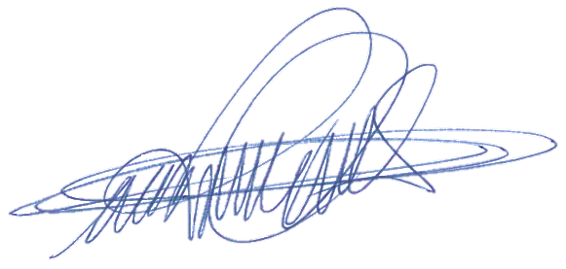

DIGÃO
VEREADOR

